
Versterk je mentale veerkracht en fysieke welzijn.
Als werknemer kan je rekenen op heel wat diensten en voordelen bij AG.
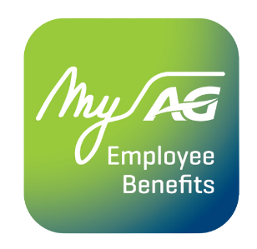
Met de MyAG Employee Benefits app heb je jouw verzekering én diensten altijd bij de hand. Download de app en je kan:
- Je dekkingen bekijken.
- Je mentale veerkracht en fysieke welzijn versterken.
- Tal van voordelen genieten bij de gezondheidspartners van AG.
- En nog zoveel meer!
Ontdek alle info op ag.be/nl/myageb-app en download de MyAG Employee Benefits app in de App Store of op Google Play.
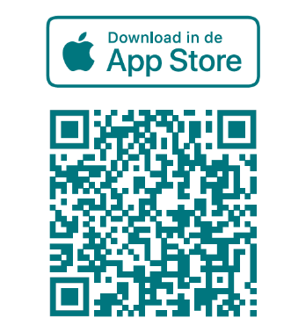 | 